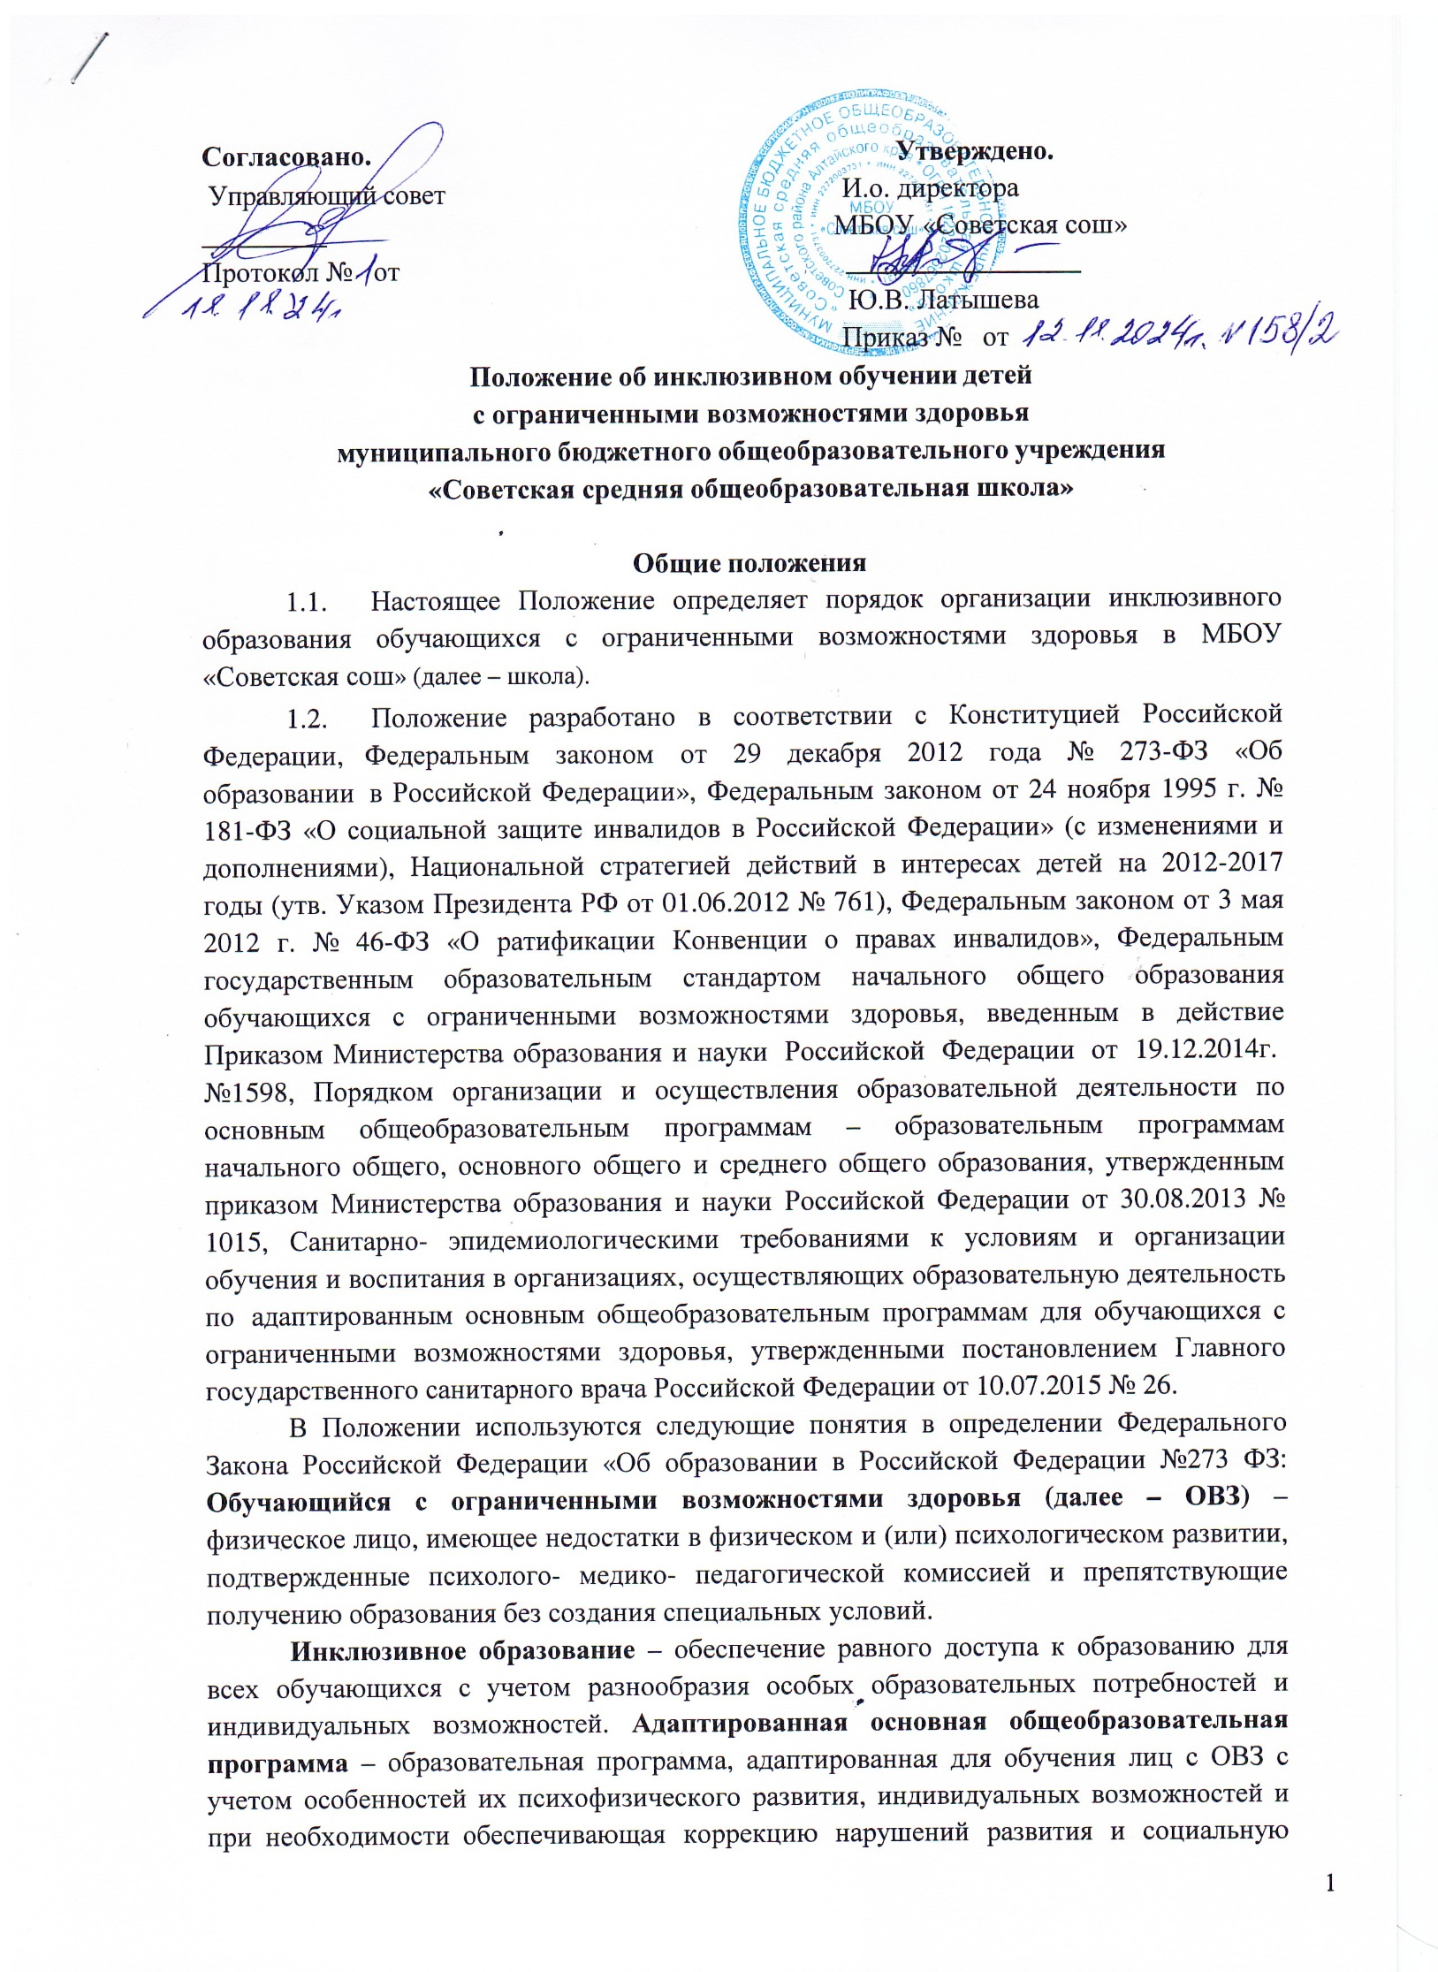 адаптацию указанных лиц.

* 1. Основной целью инклюзивного образования является реализация права на

получение общего образования в соответствии с Федеральными государственными образовательными стандартами и удовлетворение особых образовательных потребностей обучающихся с ОВЗ на основе гуманистических ценностей и принципов социальной модели понимания инвалидности; создание специальных образовательных условий для коррекции нарушений в их развитии и социальной адаптации, индивидуализация образовательного процесса на основе специальных педагогических подходов, форм и методов обучения.

* 1. Задачи инклюзивного образования:
* освоение обучающимися общеобразовательных программ в соответствии с федеральными государственными образовательными стандартами;
* создание эффективной системы психолого-педагогического и социального сопровождения обучающихся с ОВЗ с целью создания специальных образовательных условий, коррекции особенностей их психофизического развития, эмоционально- волевой сферы, активизации познавательной деятельности, формирования социальных навыков и компетенций;
* индивидуализация образовательного процесса на основе специальных педагогических подходов, форм и методов обучения;
* формирование у детей, развивающихся типично, и детей с ОВЗ позитивного опыта социального взаимодействия в урочной и внеурочной деятельности.

1. **Организация инклюзивного обучения**
   1. Инклюзивное образование детей в школе может быть организовано:

- в форме совместного обучения детей с ОВЗ и детей, не имеющих таких ограничений, в одном классе (если это не препятствует успешному освоению образовательных программ всеми обучающимися);

* в форме открытия отдельного (малокомплектного) класса для детей с ОВЗ.
  1. По уровню включения ребенка с ОВЗ в образовательную деятельность возможны следующие модели инклюзии:

*полная инклюзия*, при которой обучающиеся с ОВЗ (самостоятельно или в сопровождении тьютора) посещают классно-урочные занятия в очной форме совместно со сверстниками, не имеющими особенностей развития, обучаются по адаптированной основной общеобразовательной программе (АООП) в соответствии с учебным планом класса, в том числе, планом внеурочной деятельности. В этом случае коррекционная помощь детям с ОВЗ оказывается посредством организации индивидуальных и групповых занятий на основе заключения территориальной психолого-медико- педагогической комиссии (далее – ЦПМПК) о создании специальных условий обучения; программы коррекционной работы АООП, а также на основе дифференцированного подхода при организации образовательной деятельности;

*частичная инклюзия* – обучающиеся с ОВЗ обучаются по адаптированной основной общеобразовательной программе по индивидуальным учебным планам, совмещая совместное обучение по ряду учебных предметов (по отдельным видам организованной образовательной деятельности) с индивидуальными/групповыми занятиями по другим предметам образовательных областей индивидуального учебного плана (нелинейное расписание). Коррекционная помощь оказывается посредством

организации групповых и индивидуальных коррекционно-развивающих занятий в соответствии с заключением ТПМПК, программой коррекционной работы АООП. Обучающиеся с ОВЗ участвуют в занятиях и мероприятиях дополнительного образования, внеурочной деятельности, культурно-досуговых мероприятиях, совместно с детьми, не имеющими отклонений в развитии, если это не препятствует совместному образовательному и воспитательной деятельности и не противоречит рекомендациям психолого- педагогического консилиума школы;

*социальная инклюзия*, при которой учащийся с ОВЗ обучается по индивидуальному учебному плану, преимущественно в индивидуальной форме, и включается в коллектив сверстников, не имеющих особенностей развития, на внеурочных культурно-досуговых мероприятиях (праздниках, экскурсиях, и т.д.), на некоторых занятиях внеурочной деятельности в соответствии с рекомендациями психолого-педагогического консилиума школы.

* 1. Выбор формы совместной урочной и внеурочной деятельности в процессе организации инклюзивного образования детей с ОВЗ осуществляется решением психолого- педагогического консилиума школы совместно с родителями/законными представителями, и зависит от степени выраженности особенностей физического и (или) психического развития, этапа готовности ребенка с ОВЗ к включению в среду типично развивающихся сверстников и фиксируется в индивидуальном учебном плане обучающегося с ОВЗ.
  2. Необходимыми условиями организации инклюзивного образования в школе являются:

-создание адаптивной образовательной среды, учитывающей особыеобразовательные потребности учащихся с ОВЗ;

-создание специальных образовательных условий;

-деятельность службы психолого–педагогического и социального сопровождения обучающегося с ОВЗ и его семьи;

-повышение квалификации педагогических работников и администрации школы в области инклюзивного образования.

* 1. Прием обучающихся с ОВЗ в школу для обучения по адаптированной основной общеобразовательной программе (АООП) осуществляется только с согласия их родителей (законных представителей) и на основании заключения ТПМПК.
  2. Форма получения общего образования и форма обучения по общеобразовательной программе предметов образовательных областей учебного плана определяются совместно родителями (законными представителями) несовершеннолетнего обучающегося с ОВЗ и специалистами службы психолого- педагогического консилиума школы. При выборе родителями (законными представителями) несовершеннолетнего обучающегося формы получения общего образования и формы обучения, учитывается мнение ребенка.
  3. Этапы реализации инклюзивного образования в школе:

*Предварительный этап*:

- предварительная оценка образовательных потребностей ребенка на основе предоставленных документов и запроса родителей (законных представителей);

- предварительное определение для учащегося модели инклюзивного образования, учитывающей особые образовательные потребности учащегося с ОВЗ и этап включения в образовательный процесс;

* определение класса, в который, зачисляется обучающийся с ОВЗ;
* разработка адаптированной основной общеобразовательной программы.

- определение специалистов, для осуществления психолого-педагогического сопровождения обучающегося с ОВЗ (в случае отсутствия необходимых специалистов - привлечение дополнительных ресурсов в рамках сетевого взаимодействия) с целью создания специальных образовательных условий в соответствии с заключением ТПМПК;

* написание согласия родителями (законными представителями ребёнка (обучение по АООП).

*Диагностический этап:*

* + организация диагностической работы учителя и специалистов психолого- педагогического сопровождения в режиме взаимодействия, изучение возможностей и дефицитов обучающегося с ОВЗ при реализации АООП;
    - по истечении диагностического периода разработку психолого- педагогическим консилиумом рекомендации о наиболее оптимальной для ребенка форме инклюзивного образования и ознакомление с заключением о рекомендованной форме родителей (законных представителей) обучающегося с ОВЗ.

*Основной этап:*

* + - разработка индивидуального учебного плана, индивидуального образовательного маршрута обучающегося с ОВЗ;
  + корректировка адаптированной образовательной программы в соответствии с выявленными возможностями и дефицитами обучающегося с ОВЗ по итогам диагностического периода;
* реализация адаптированной образовательной программы;
* мониторинг реализации адаптированной образовательной программы;
  + вопрос об уточнении, изменении образовательного маршрута для ребенка с ОВЗ на данном этапе обучения решается на заседании ТПМПК

1. **Организация образовательной деятельности при инклюзивном**

**образовании**

* 1. Общая наполняемость класса и количество обучающихся с ОВЗ в условиях инклюзии определяются исходя из категории обучающихся с ОВЗ в соответствии с установленными требованиями СанПиН в отношении предельной наполняемости классов.
  2. Содержание общего образования и условия организации обучения обучающихся с ОВЗ определяются адаптированной основной общеобразовательной программой (АООП), а для инвалидов также в соответствии с индивидуальной программой реабилитации (абилитации) инвалида (ИПРА).
  3. Адаптированная основная общеобразовательная программа реализуется с учетом образовательных потребностей групп и отдельных обучающихся с ограниченными возможностями здоровья на основе специально разработанных учебных планов, в том числе индивидуальных, которые обеспечивают освоение образовательной программы на основе индивидуализации ее содержания с учетом особенностей и образовательных потребностей конкретного обучающегося.
  4. При реализации общеобразовательных программ используются различные образовательные технологии, в том числе дистанционные образовательные технологии.
  5. Адаптированная образовательная программа школы реализуется через организацию урочной и внеурочной деятельности.
  6. Обязательным разделом адаптированной образовательной программы является программа коррекционной работы. Коррекционно-развивающая работа в школе проводится как в рамках урочной, так и внеурочной деятельности.
  7. Образовательная деятельность организуется в соответствии с расписанием учебных занятий и занятий внеурочной деятельности, которое определяется школой в соответствии с установленными требованиями СанПиН.
  8. Режим работы при организации инклюзивного образования определяется школой самостоятельно, с соблюдением норм СанПиН.
  9. Адаптированные основные общеобразовательные программы могут реализовываться школой как самостоятельно, так и посредством сетевой формы их реализации.
  10. Комплексное психолого-педагогическое сопровождение, динамическое наблюдение обучающихся с ОВЗ в условиях инклюзивного образования осуществляется психолого- педагогическим консилиумом школы.
  11. Рекомендуется обеспечивать участие всех детей с ОВЗ, независимо от степени выраженности нарушений их развития, в проведении воспитательных, культурно-досуговых, спортивно-оздоровительных и иных мероприятий.
  12. Обучение детей с ОВЗ осуществляется по учебникам, включенным в утвержденный федеральный перечень учебников и соответствующим программам обучения.
  13. Текущий контроль успеваемости и промежуточная аттестация обучающихся с ОВЗ осуществляется в соответствии с требованиями действующего законодательства.
  14. Государственная итоговая аттестация выпускников школы, обучавшихся по адаптированным основным общеобразовательным программам, проводится в соответствии сдействующим законодательством.
  15. Лицам с ОВЗ, обучавшимся по адаптированным основным общеобразовательным программам и успешно прошедшим государственную итоговую аттестацию, выдается документ об образовании установленного образца.

1. **Порядок принятия и срок действия Положения.**
   1. Данное Положение рассматривается и принимается на педагогическом совете школы и утверждается приказом директора.
   2. Настоящее Положение принимается на неопределенный срок и вступает в силу с момента его утверждения.
   3. Данное Положение может быть изменено и дополнено в соответствии с вновь изданными нормативными актами регионального, федерального органов управления образованием только решением педагогического совета.
   4. Изменения и дополнения к Положению принимаются на педагогическом совете школы в составе новой редакции Положения, которое утверждается приказом директора школы.

После принятия новой редакции Положения, предыдущая редакция утрачивает силу.